10810: Ultra-Quicksort
- ★★★☆☆
- 題組：Problem Set Archive with Online Judge
- 題號：10810:Ultra-QuickSort
- 解題者：游辰生
- 解題日期：2017年5月11日
- 題意：計算一個未經排序大小為n的數列，經排序後須移動的數字移動次數為多少。雖然題目出現 quick sort 卻可用 merge sort 來解。在 merge 的過程中計算相鄰兩數字交換的次數，兩排序好的子序列 merge 到同一序列時，可以計算右邊的數字移動了多少來得到交換的次數
- 題意範例：
5
9
1
0
5
4
6
3
1
2
3
0

- 解法：Merge Sort!!
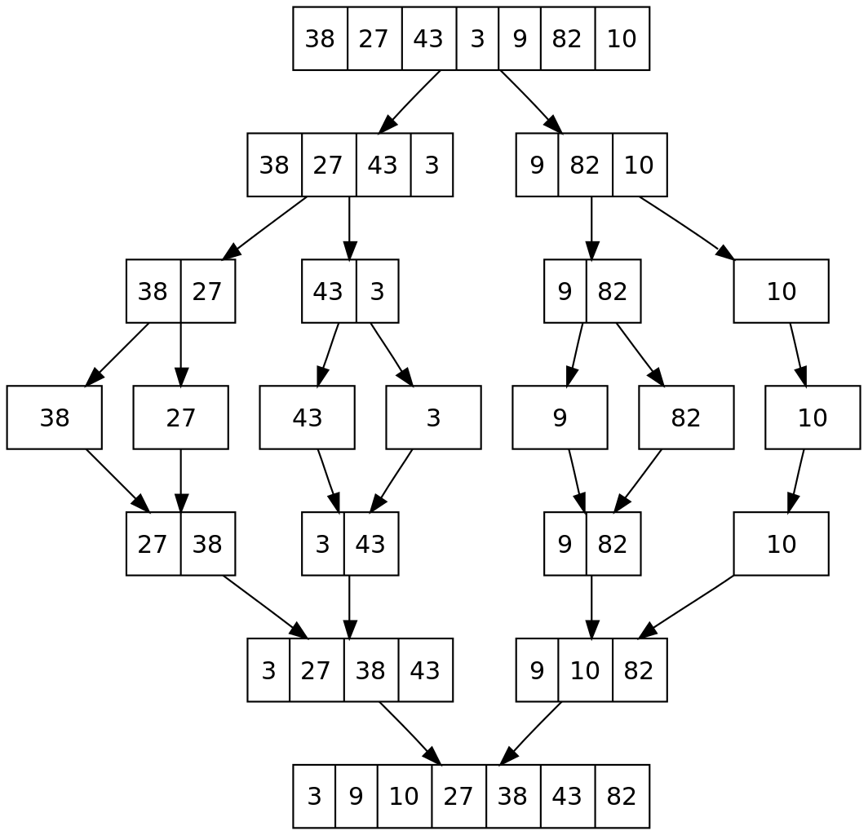
數字合併時判斷
數字移動次數

